ПРОЕКТ

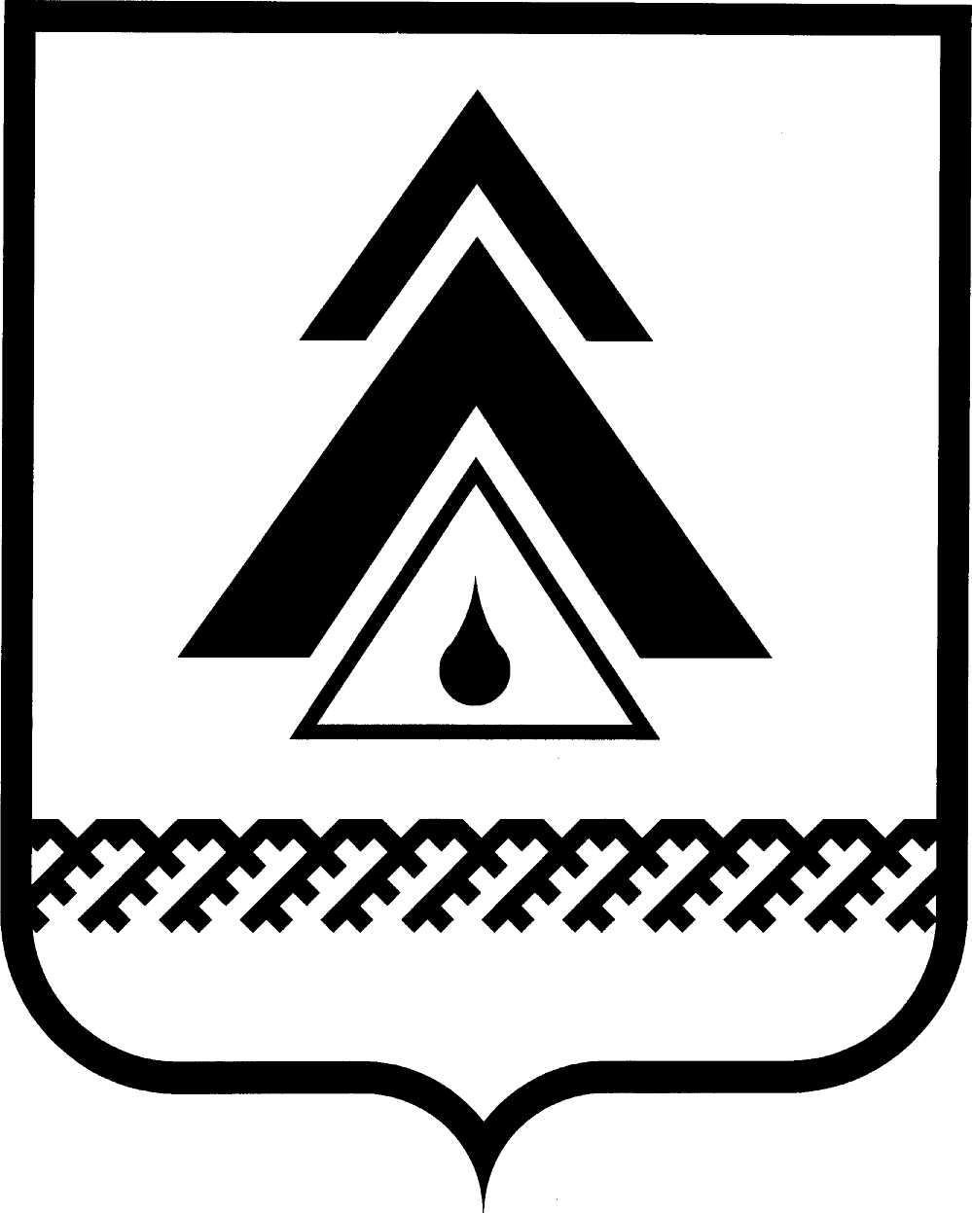

ДУМА НИЖНЕВАРТОВСКОГО РАЙОНА
Ханты-Мансийского автономного округа - Югры

РЕШЕНИЕ

от _______________ № _______
г. Нижневартовск

О признании утратившим силу решения Думы района от 13.03.2018 № 268 «О внесении изменения в решение Думы района от 29.12.2017 № 245 «О внесении изменений в решение Думы района от 17.11.2017 № 232 «Об осуществлении части полномочий»

Руководствуясь Федеральным законом от 06.10.2003 № 131-ФЗ «Об общих принципах организации местного самоуправления в Российской Федерации»,

Дума района

РЕШИЛА:

1. Признать утратившим силу решение Думы района от 13.03.2018 № 268 «О внесении изменения в решение Думы района от 29.12.2017 № 245 «О внесении изменений в решение Думы района от 17.11.2017 № 232 «Об осуществлении части полномочий»
2. Решение разместить на официальном веб-сайте администрации Нижневартовского района (www.nvraion.ru) и опубликовать в приложении «Официальный бюллетень» к районной газете «Новости Приобья».
3. Решение вступает в силу после официального обнародования.
4. Контроль за выполнением решения возложить на постоянную комиссию по бюджету, налогам, финансам и социально-экономическим вопросам Думы района (И.В. Заводская).

Председатель Думы района  ________________Е.Г. Поль |  | Глава района  _________________Б.А. Саломатин

